NEWSLETTER  9-10 noiembrie 2024  -Ştiri locale şi regionale- | 

- Analiză imagine PRIMĂRIA CLUJ-NAPOCA

Potrivit unei directive europene adoptată de Parlament, centralele termice de apartament cu eficienţă scăzută vor fi eliminate treptat. Dezvoltatorii imobiliari care ridică blocuri cu mai mult de 6 apartamente, sunt obligaţi să găsească alte soluţii de încălzire, precum pompe de căldură, panouri fotovoltaice, recuperatoare de căldură sau să se racordeze la sistemele de termoficare ale oraşelor. În Cluj-Napoca şi Sibiu sunt cei mai mulţi locuitori multumiţi de sistemul de termoficare pentru că în ultimii ani nu au existat avarii majore.
ştire cu caracter episodic
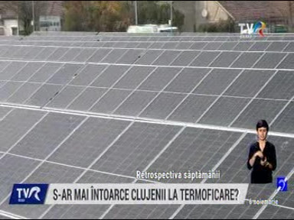
S-ar mai întoarce clujenii la termoficare?
3min 51s
TVR Cluj (18:17)
caracter neutru

- Ştiri administrative
N
Nu au fost ştiri de interes din această categorie.
u au fost ştiri de interes din această categorie. u au fost ştiri de interes din această categorie. u au fost ştiri de interes din această categori
- Ştiri politice

Nu au fost ştiri de interes din această categorie.

- Emisiuni

Nu au fost emisiuni de interes.

